j0335112

**№7 март 2015г. Ежемесячная газета Ильичевской ООШ**

****

**ШКОЛЬНЫЕ НОВОСТИ**

**ИТОГИ III ЧЕТВЕРТИ**

Уважаемые, ребята! Закончилась III четверть. Каковы же наши результаты? Отличников всего двое. Это КУЛЕБЯЕВ ВАСЯ И КОВАЛЕНКО АНГЕЛИНА, Молодцы ребята. Так держать! Хорошисты –

ПРОСКУРИНА Н., ЦЕГЕЛЬНИК К., ФРАНЦУЗОВ Д., ДЖУМАЕВА С., УБИШЕВ Д. ЕРЕМЕЕВ Н., ВЕРЕТЕННИКОВ И., ГРИБАНОВА Д.,, ПРОНЬ В., ФРАНЦУЗОВ С., ДОНСКОВА Н., ИБРАГИМОВА Л., САМОРУКОВА И., ФАДЕЕВА Н., ШАЧНЕВ О., ДЖУМЕЕВА З., НИКИТИНА Д., ПОСТАЛЮК С., АНТОНОВА Д., БОРИСОВА П., ЕРМУКАНОВА Н., РОДИОНОВА К., ЮРЧЕНКО О., ЕРМУКАНОВА НАСТЯ. Честь и хвала всем этим ребятам. Они достойно выполняют свой долг ученика. Есть в нашей школе дети, которые III четверть закончили с одной тройкой. Надеемся, что они исправят тройки и в IV четверти будут хорошистами.

j0216588 **7 марта** ребята нашей школы показали праздничный концерт для своих любимых мам. Номера художественной самодеятельности были самыми разнообразными. Ребята читали стихи, пели, танцевали, показывали смешные сценки. Концерт удался на славу.

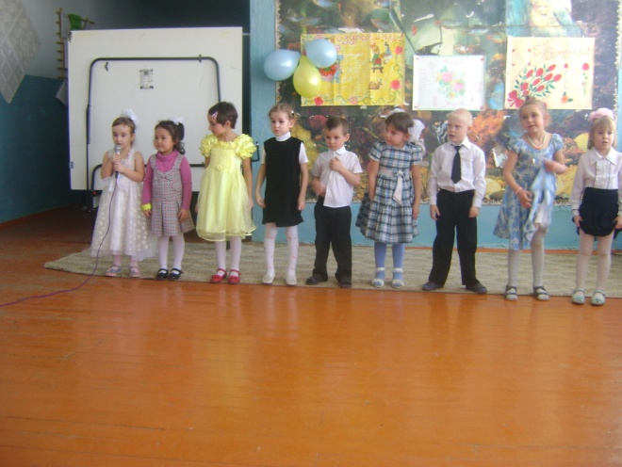

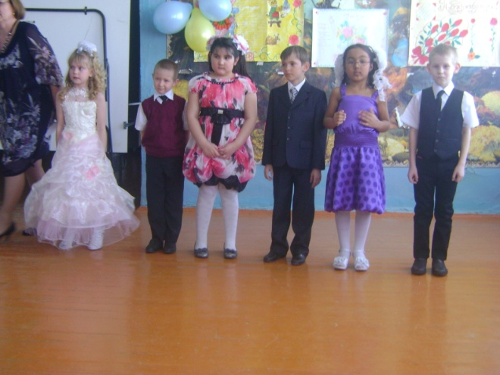

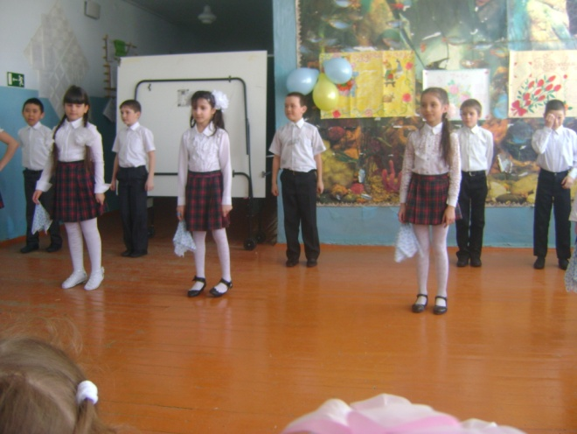

***25 марта*** *в школе состоялся урок - беседа по профилактике наркомании. Встреча была организована специалистом по работе с молодежью МБУ «ДМО» м.р. Алексеевский Морозовой А.А. и помощником прокурора Алексеевского района Каприелянц А.В.,  на ней присутствовали учащиеся 7 и 9 классов. Алена Александровна провела беседу на тему «Как уберечь себя от наркотической зависимости», а Артур Валериевич познакомил присутствующих с правовой справкой. В заключении ребята просмотрели социальный ролик и ответили на вопросы анкеты.*

*Беседа прошла в доброжелательной обстановке.*

|  |
| --- |
| ***26 марта*** *в ГБОУ СОШ с. Утёвка прошла окружная исследовательская конференция для учащихся 5-7 классов «Первые шаги в науку».  Более 100 школьников представляли свои исследовательские работы  в   семи секциях.*  *В секции «История» выступила Посталюк Светлана (7 кл.) с работой «Самарский Красный Крест и сестры милосердия в Первой мировой войне» (рук. Жаксиликова Н.Н.) и стала призером.*  *В секции «Лингвистика» Никитина Диана (7 кл.) представила исследование «Патриотические чувства в современной детской православной поэзии» (рук. Жаксиликова Н.Н.).*  *Желаем девочкам дальнейших успехов!* |
|  | |

***19 марта*** *2015 года в Юго-Восточном образовательном округе прошли  IX Православные чтения.*

*Цель мероприятия - воспитание у обучающихся  духовно-нравственного начала на примере  этнокультурных традиций России.*

*Участников чтений, преподавателей и членов жюри  приветствовал священник храма во имя Святой Великомученицы Варвары отец Александр.*

*Нашу школу представляли учащиеся: Никитина Диана «Патриотические чувства в детской православной поэзии», Борисова Полина «Деятельность Православной церкви в блокадном Ленинграде». Девочки достойно защитили свои работы и стали призерами Православных чтений. В итоге – Диана – 2 место, Полина – 2 место (рук. исследовательских работ Жаксиликова Н.Н.)*

*14 мая победители и призеры окружного этапа  примут участие в  XV Областных Кирилло - Мефодиевских чтениях.*

***Учащиеся нашей школы*** *приняли участие в   фестивале детского творчества  «Мы правнуки славной Победы!»,  посвященного 70-летней годовщине Победы в Великой Отечественной войне и Году литературы.*

*Фестиваль проводится  в рамках мероприятий, направленных на воспитание  чувства патриотизма, позитивного отношения к  жизни, формирование эстетического вкуса.*

*В сценарии были использованы стихи и песни о войне. В номинации «Театральное искусство» ребята показали интересную и содержательную сценку о детях военного времени. Никого не оставил равнодушным танец в исполнении младших школьников «Журавли».*

*Данное мероприятие способствует формированию  у детей активной гражданской позиции, уважения к истории своей страны, нравственное воспитание подрастающего поколения*

j0158007

BD21313_

***Хотим пожелать мы***

***Сегодня сердечно***

***Удачи и счастья,***

***Тепла и здоровья…***

***Пусть жизнь украшают приятные встречи, и сердце пусть будет согрето любовью!***

***ПОЗДРАВЛЯЕМ!!!***

***j0216588***

***j0158007***

***Ежемесячная ученическая газета ГБОУ ООШ пос. Ильичевский Алексеевского района Самарской области «Перемена»***

***Выходит 1 раз в месяц. Главный редактор Храмова В. М. Тел.5-53-24 Адрес редакции: 446640 Самарская область, Алексеевский район, п. Ильичевский,***

***Ул. Молодежная, д. 17 «а». Распространяется бесплатно***